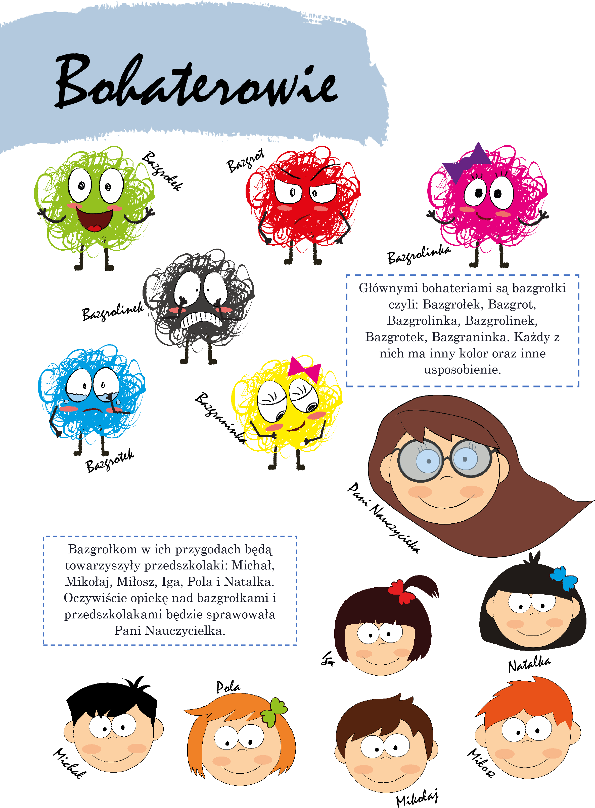
27.04.2020r
Grupa Starszaki

Polska nasZ kraj!
(pod spodem obrazki do tekstu)
Magdalena TokarcZyk
Dziś bazgrołkom opowiemy w jakim kraju zamieszkujemy… Bo nie wiem czy każdy z Was wie, że nasza ojczyzna Polska się zwie.
Polska w sercu Europy jest położona, a nasza ojczyzna jak malowana,
pięknymi krajobrazami jest otaczana.
Na południowym krańcu góry się wnoszą.
To Tatry do chmur się unoszą.
Na północy Bałtyk morze potężne, czasami straszą jego fale przybrzeżne,

Wiers
Z
e

Mamy jeziora, rzeki też mamy, a najdłuższą rzeką jest Wisła – dodamy.
Polska to piękny kraj, w którym jest wiele miast.
Warszawa ważnym miastem jest!
Dlaczego? Czy ktoś z Was wie?
- To stolica jest kraju naszego – pani dodała.
I na mapie Warszawę wskazała.
- A kto mieszka w Polsce? – bazgrołki spytały.
- My mieszkamy – dzieci odpowiedziały.
- Ja jestem Polką – Iga powiedziała.
- A ja jestem Polakiem – taka była odpowiedź Michała.
Teraz bazgrołki już wiedzą w jakim kraju mieszkają, a Polacy domy tu swoje mają.
I od wieków wioski, miasta zasiedlają…

Pytania do tekstu:
- W jakim kraju mieszkamy?
- Jak nazywają się polskie góry?
- Jak nazywa się morze?
- Jak nazywa się najdłuższa rzeka Polski?
- Jakie miasto jest stolicą Polski?
- Kto mieszka w Polsce?

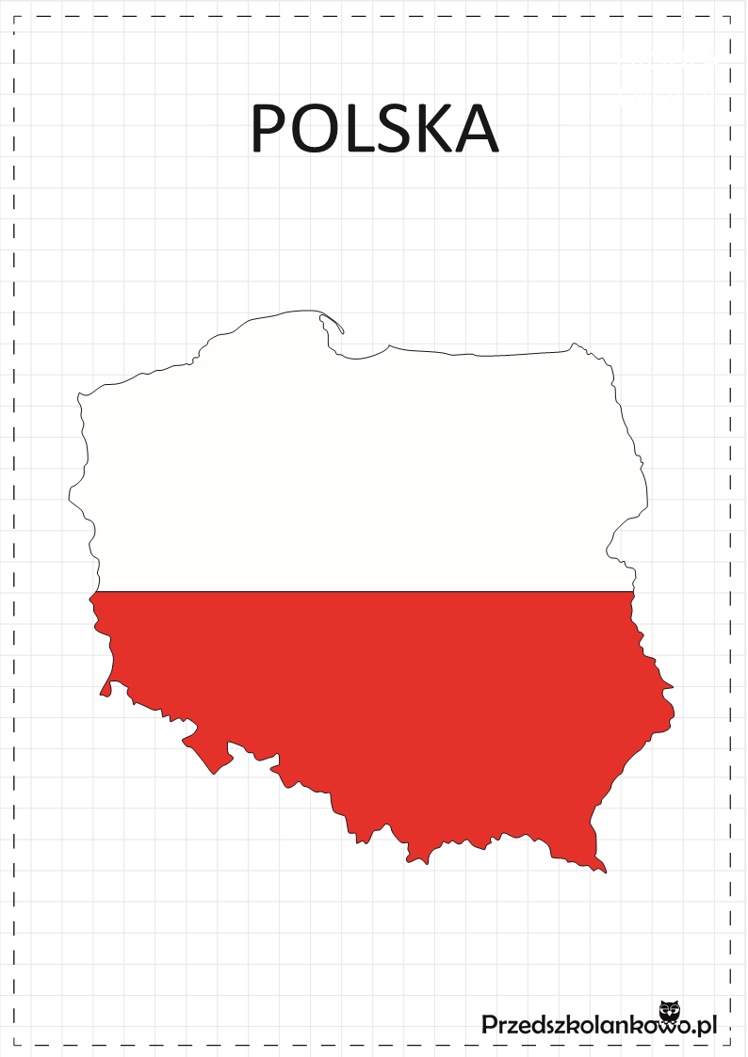

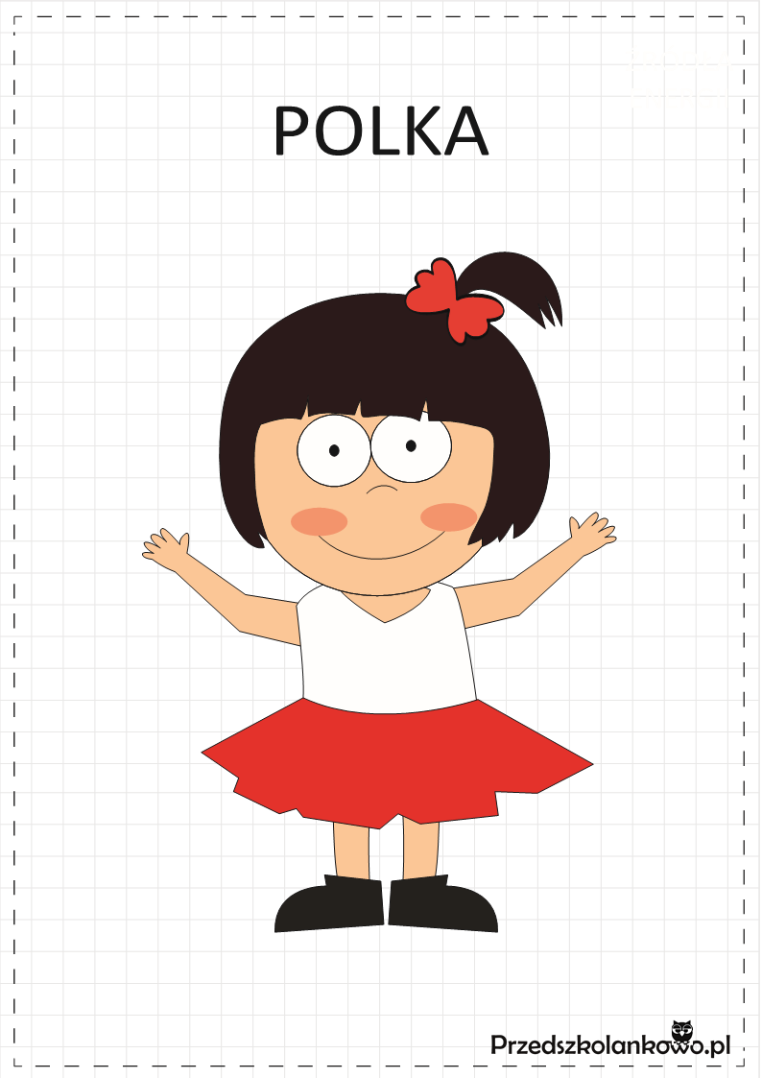
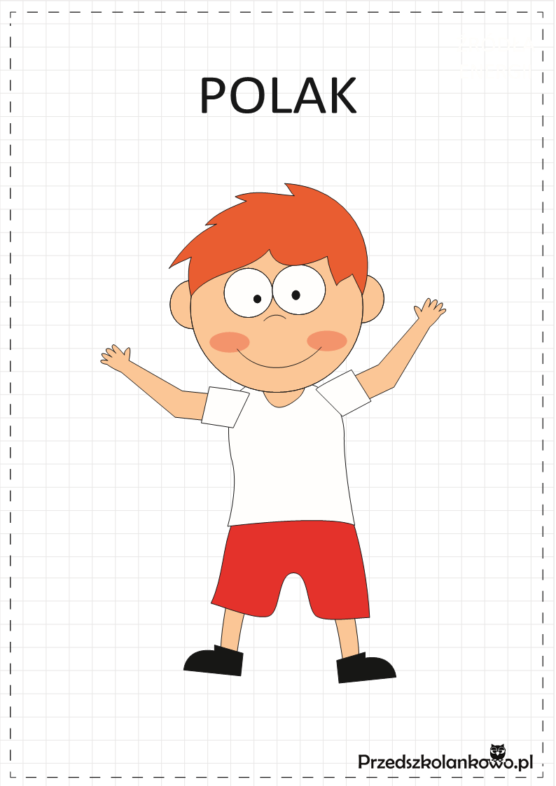
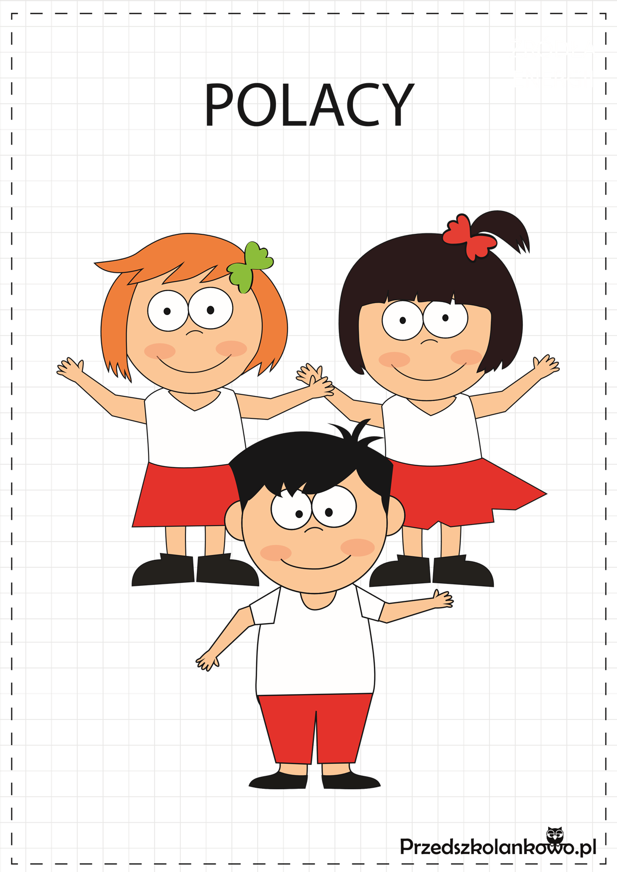
Bazgrołki poZnają symbole narodowe!
Magdalena TokarcZyk
Polskie symbole narodowe - Co to takiego?
Zaraz się tego dowiedzą dzieci i bazgrołki z przedszkola tego.
Każdy kraj swoje godło, flagę i hymn ma.
To właśnie symbole, które każde państwo ma.
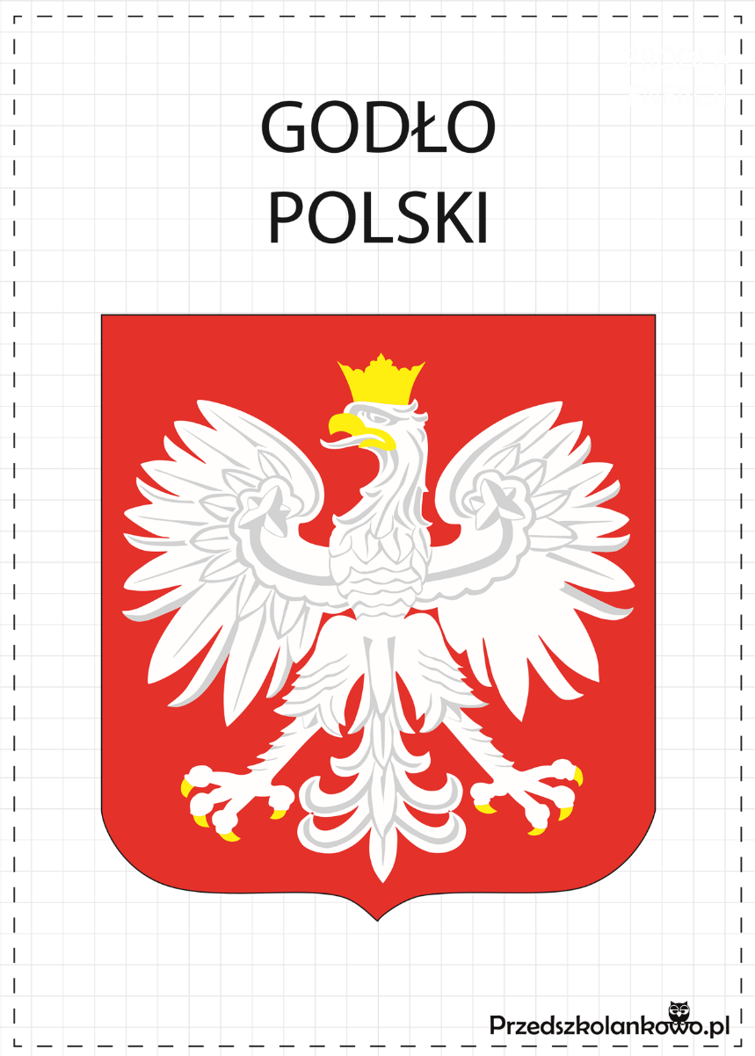

Godło – to czerwona tarcza, na której biały orzeł w koronie się prezentuje.
Za sprawą Lecha, Polskę dumnie reprezentuje.
Lecz małe bazgrołki legendy o Lechu jeszcze nie słyszały i dlatego o tym nie wiedziały.
A gdzie godło zobaczyć możemy?
Na ścianie w urzędzie, szkole i w przedszkolu!

A teraz mowa będzie o drugim symbolu…

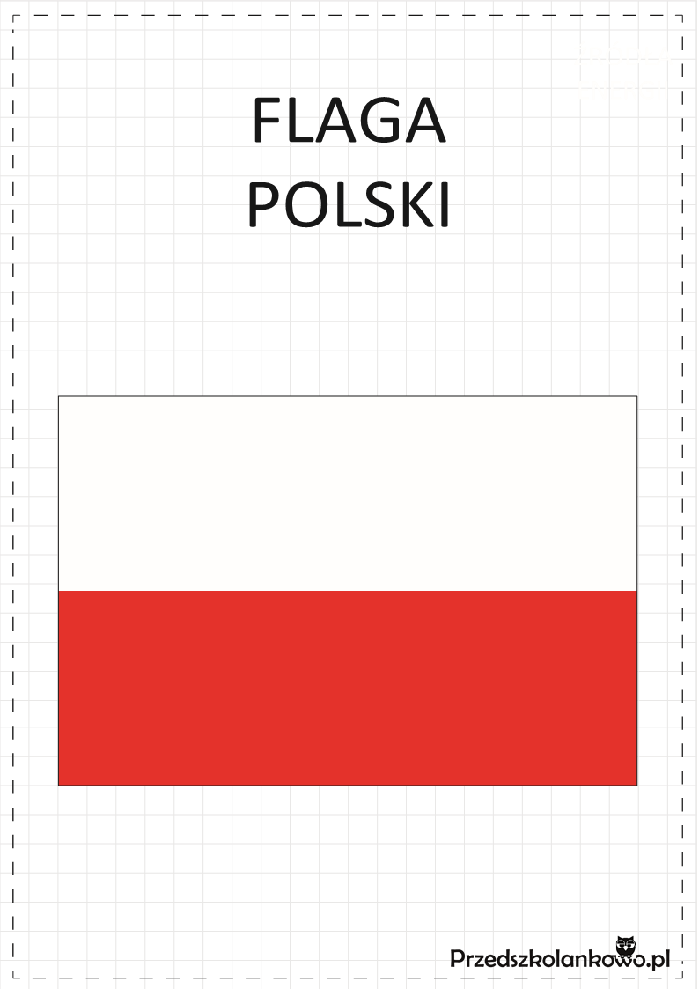

Flaga to dwa kolory ze sobą złączone
Biały to czystość, czerwień odwaga i symbol krwi przelanej w narodu obronie.
Flagę zawsze wywieszamy,
Gdy zbliżają się święta narodowe i o tym pamiętamy!

Następny
m

z symboli naszego
kraju

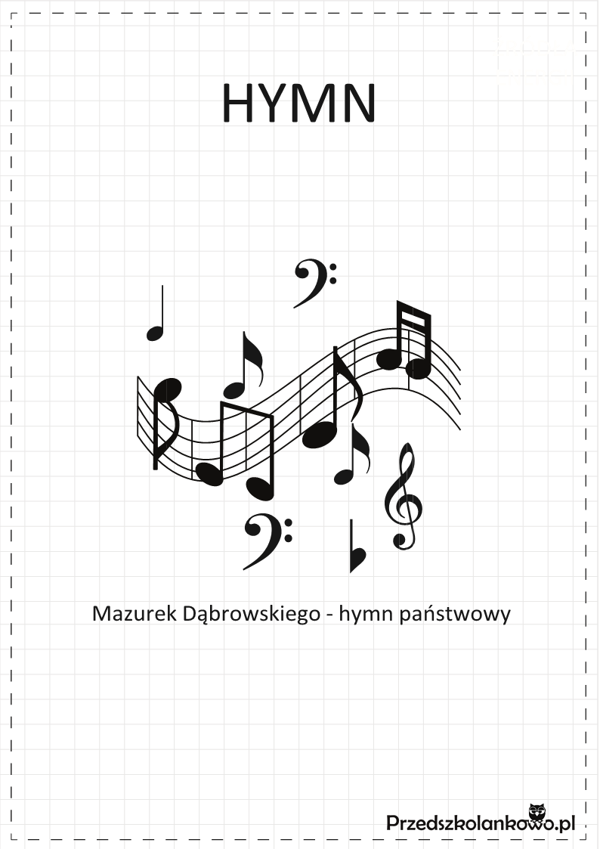
Hymn stworzony w dalekim kraju.
Przez Józefa Wybickiego pieś została napisana,
a przez jego legiony głośno wyśpiewana.
Nasz hymn to „Mazurek Dąbrowskiego”.
Więc zapamiętaj to drogi bazgrołku i drogi kolego.
Gdy hymn na uroczystościach jest śpiewany, o prawidłowej postawie zawsze pamiętamy.
Bo Każdy kto hymn śpiewać chce.
Musi na baczność ustawić się!
Gdy słowa hymnu raz poznacie, już na zawsze je zapamiętacie.
To właśnie symbole naszego kraju…

Pytania do tekstu:
- Jakie mamy symboli narodowych?
- Jak wygląda godło Polski?
- Z jakich kolorów składa się flaga?
- O czym musimy pamiętać podczas słuchania lub śpiewania hymnu?

Zadanie:
- Wysłuchaj hymnu Polski, naucz się pierwszej zwrotki . Pamiętajcie o prawidłowej postawie.
https://www.youtube.com/watch?v=ioUutRw9WeQ

Przygotowała Aneta Zielińska

